Yêu cầu:

Đã cài đặt :

* **InfluxDB 1.8 (database)**
* **Grafana (visualizer)**
* **Mosquitto (MQTT broker)**

Mở folder chứa 7 file **mqtt-sub.py**, **mqtt-influx-db-local.py,** **push_to_QUEUE.py, parseMESSAGE.py, MESSAGE.py, requirement.txt** và **services.csv**(file để random tên services)

* Tạo môi trường ảo :
* python –m venv env
* Kích hoạt môi trường ảo:
* .\env\Scripts\Activate.ps1
* Cài đặt module trong file **requirement.txt**
* pip install –r requirement.txt

Khởi chạy mosquito từ cmd:

* mosquitto.exe –v

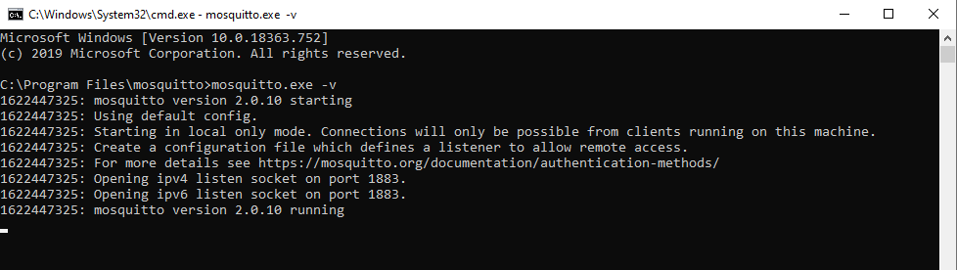

Khởi chạy influxdb từ powershell:

* .\influxd.exe

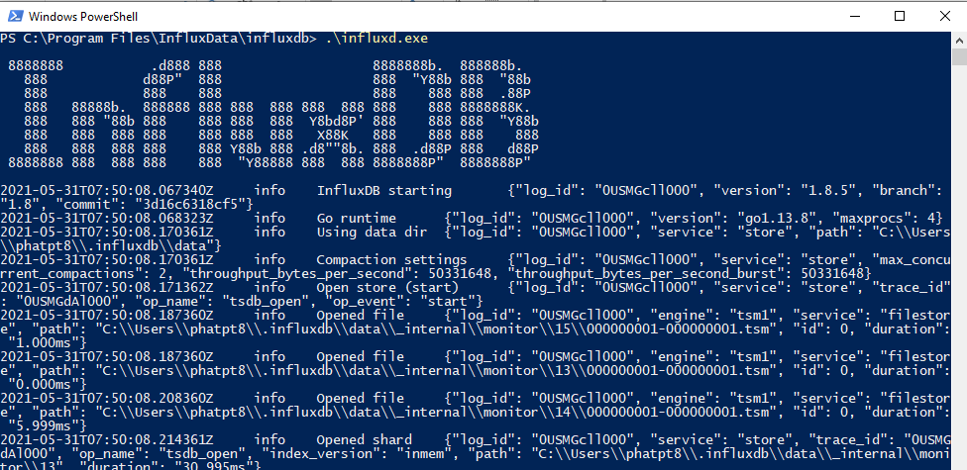

Chạy file **mqtt-sub.py** để publish messages:

* python mqtt-sub.py

Chạy file **mqtt-influx-db-local.py** để subcribe và nhận messages, đồng thời đưa vào influxdb:

* python mqtt-influx-db-local.py

Mở grafana, tạo kết nối từ grafana đến influxdb trong setting -> data soures với tên database là **mqtt_sensor :**

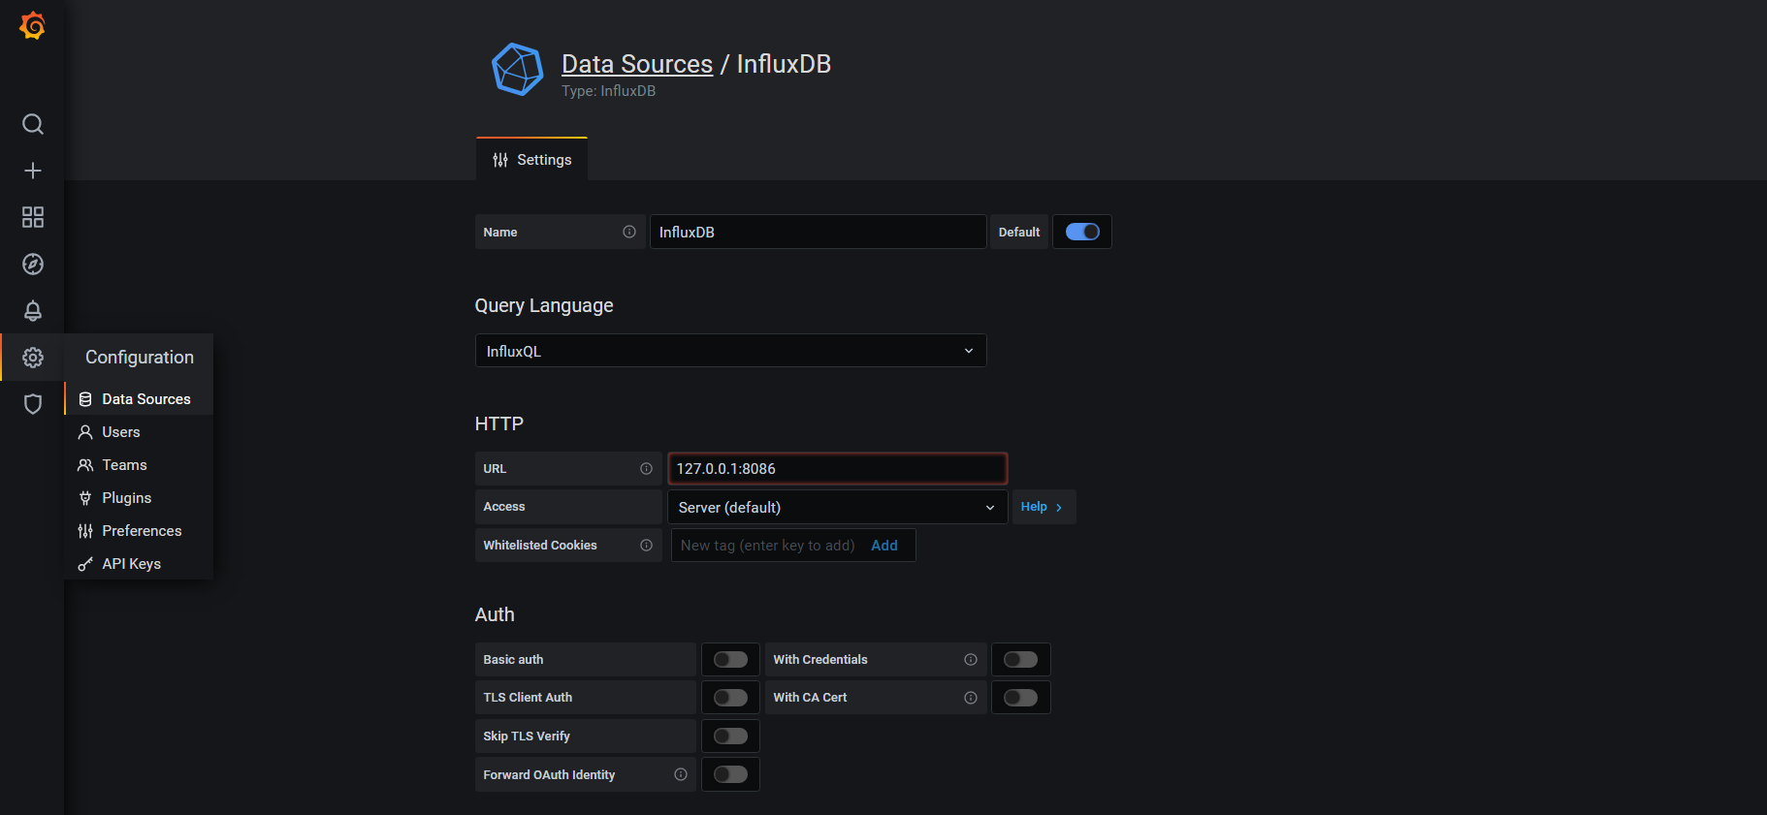

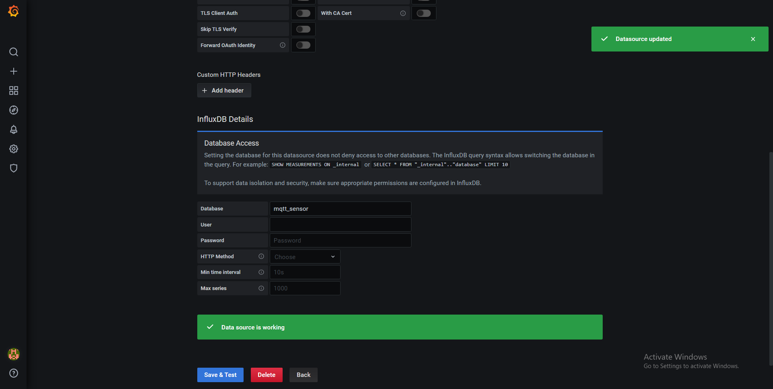

Import dashboard từ file mqtt_sensor_dashboard.json

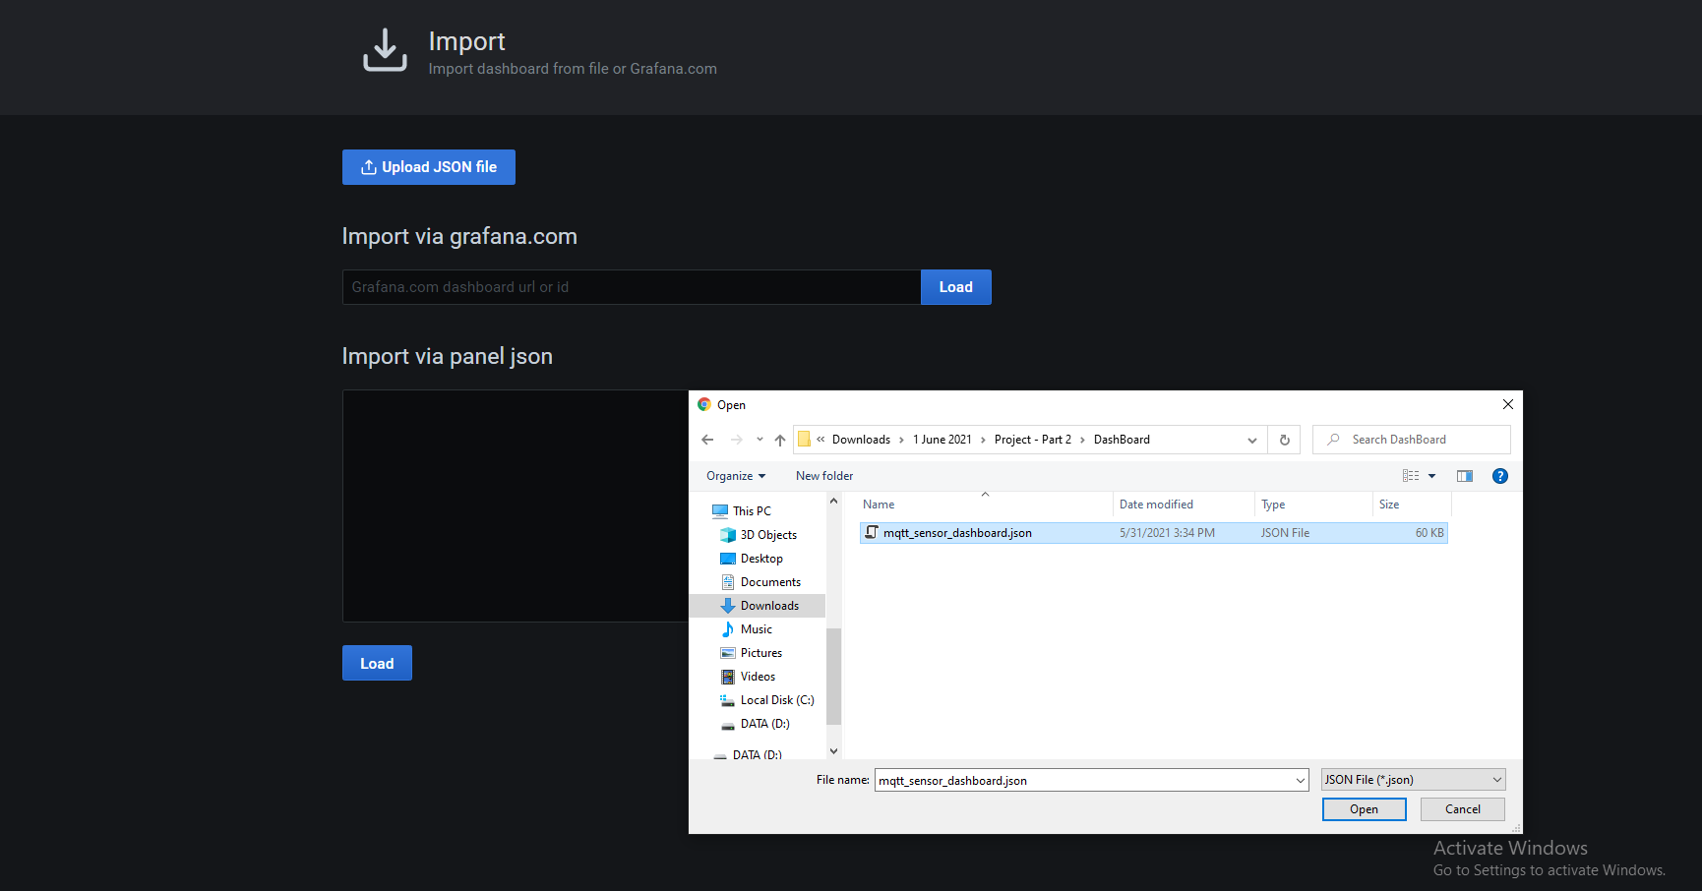

Sử dụng time range với lần chạy gần nhất:

